Comunicações por Computador – Tp1

Pergunta 1

As perdas e duplicações afetam o desempenho das aplicações, uma vez que é necessário comunicar os dados novamente levando a repetições e demoras.
Enquanto FTP, SFTP ,HTTP usam tcp como protocolo de transporte, tftp utiliza UDP, assim nas primeiras 3 é a camada de transporte que trata de lidar com as perdas e dupllicações. No TFTP é a camada aplicacional que resolve o mesmo problema.
Nas imagens abaixo podemos ver os erros de retransmissão e duplicações que se referiu em cima.

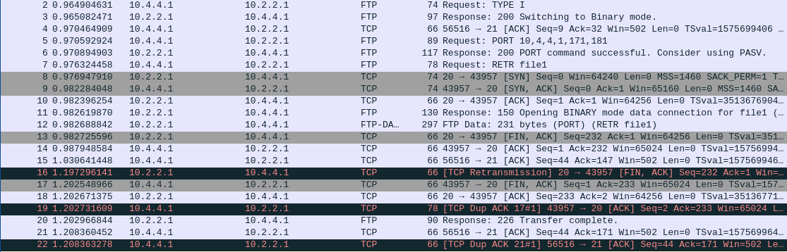

Como referido acima não vemos na captura as duplicações e restransmissões uma vez que o TFTP utiliza UDP como protocolo para a camada de transporte, sendo esses erros resolvidos na camada da aplicação

Pergunta 2

No início de sessão foram trocados 3 segmentos. O primeiro do portátil para o servidor do tipo SYN e com número sequência 0. A este segmento o servidor enviou uma resposta de tipo SYN e ACK confirmando que recebeu o segmento 0 e enviando o segmento de sincronização 1. Para finalizar o início de sessão , o cliente envia uma ACK de segmento 1.
De seguida prossegui-se à transferência de dados onde é transferido para o portátil apenas um bloco de 231 bytes de número de sequência 1, prosseguindo para a sua verificação e por este ser o último pacote passou a terminar a sessão. Por conseguinte o o cliente confirma com o segmento ACK com o número de sequência 232, recebido do último bloco e termina a sessão com o segmento FIN e dando ACK ao segmento que o servidor enviou.
Finalmente o servidor confirma o fim de sessão com o segmento de ACK número 233.
Na imagem abaixo pode-se observar todo o processo acima descrito.

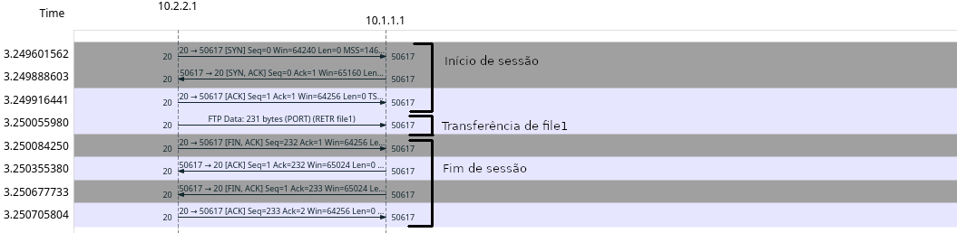

Pergunta 3

Ao observar a transferência do file1 por TFTP observa-se que não existe fase de início de sessão nem fim. Isto deve-se ao facto de o TFTP utilizar como protocolo de transporte o protocolo UDP. Logo apenas observa-se no diagrama temporal um pedido de colocação na porta 69(porta atribuida ao TFTP que posteriormente distribui para outras portas ao nível da aplicação), transferência do file1 e depois a resposta do cliente a confirmar a receção.

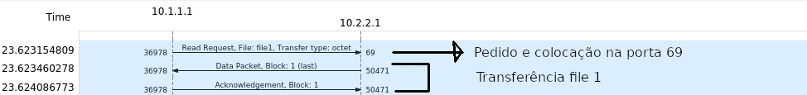

Pergunta 4

I) TCP : FTP, SFTP, HTTP
UDP : TFTP

II)
FTP → 1,098ms
HTTP → 2,222ms
SFTP → 24,22ms
TFTP → 0,9 ms

III)
Os protocolos mais complexos são o TFTP e SFTP.
O TFTP encarrega-se de tarefas normal tratadas pela camada de transporte como por exemplo confirmação da receção de pacotes, devido ao facto de este usar UDP como protocolo de transporte coisa que o TCP, protocolo utilizado pelos outros resolve.
O SFTP utiliza um canal de comunicação SSH para transferir os ficheiros e isto acrescenta complexidade uma vez que todos os pacotes são encriptados.

IV)
O SFTP é o único que oferece segurança uma vez que os dados transferidos são encriptados e não conseguem ser entendidos por entidades externas.
Para confirmar isto tem o print abaixo onde no diagrama de fluxo da transferência vê-se a password do utilizador que utilizou FTP.

